CALL / DNAppunti coreografici 2021
bando a sostegno di giovani coreografi italiani under 35

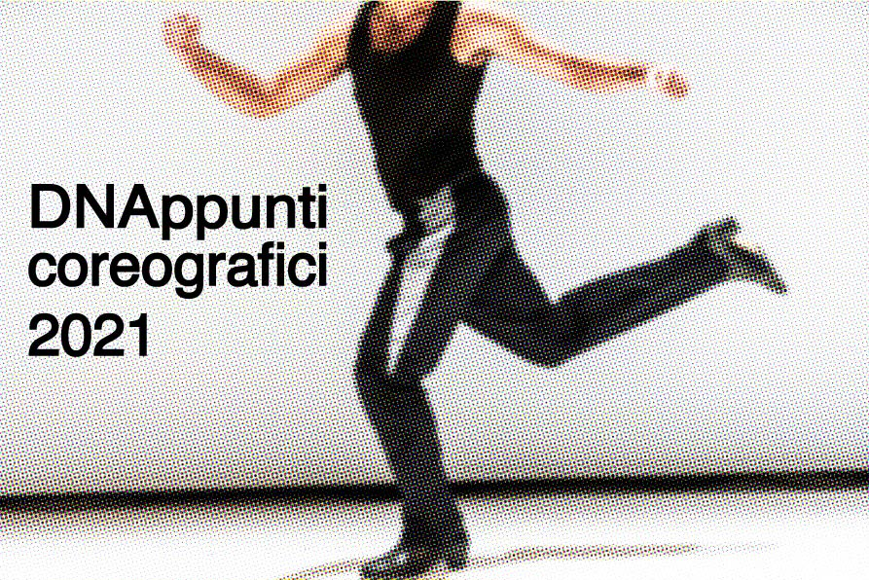

È online il bando della nuova edizione di DNAppunti coreografici!

Il progetto vincitore dell’edizione 2021 di DNAppunti coreografici otterrà, attraverso i contributi dei partner, un sostegno complessivo alla produzione così definito:

- 36 giorni di residenza artistica nell’anno 2022,

- contributo economico complessivo di circa 14.000,00 euro,

- 5 repliche del progetto realizzato all’interno delle programmazioni dei partner.

Obiettivo del progetto è individuare un coreografo, una coreografa o un collettivo italiani con un’idea da sviluppare, a cui offrire un percorso di ricerca con sostegni eterogenei: residenze creative, attività di accompagnamento critico e di tutoraggio, risorse economiche e repliche dell'esito con un pubblico.

DNAppunti coreografici è un progetto di sostegno per giovani coreografi italiani under 35, promosso e sostenuto in collaborazione tra Centro Nazionale di produzione della danza Virgilio Sieni, Operaestate Festival/CSC Centro per la scena contemporanea del Comune di Bassano del Grappa, L’arboreto - Teatro Dimora | La Corte Ospitale ::: Centro di Residenza Emilia Romagna, Fondazione Romaeuropa, Gender Bender Festival di Bologna, Triennale Milano Teatro.

PER INFORMAZIONI
dnappunticoreografici@gmail.com
www.dnappunticoreografici.net

